УТВЕРЖДЕНО
постановлением Администрации
городского округа
"Город Архангельск"
от 20 мая 2022 г. № 958

ПОЛОЖЕНИЕ
о проведении муниципального этапа Фестиваля
Всероссийского физкультурно-спортивного комплекса
"Готов к труду и обороне" (ГТО)

1. Общие положения

1. Настоящее Положение устанавливает правила организации
и проведения муниципального этапа Фестиваля Всероссийского физкультурно-спортивного комплекса "Готов к труду и обороне" (ГТО) среди учащихся муниципальных образовательных учреждений городского округа "Город Архангельск" (далее – фестиваль), условия участия, порядок и сроки определения победителей и призеров фестиваля.
2. Организатор фестиваля – департамент образования Администрации городского округа "Город Архангельск" (далее – департамент образования):
осуществляет общее руководство фестивалем;
готовит информационные материалы для освещения итогов фестиваля.
3. Исполнитель фестиваля – муниципальное автономное учреждение дополнительного образования городского округа "Город Архангельск" "Центр технического творчества, спорта и развития детей "Архангел" (г. Архангельск, ул. Октябрят, д.4, корп.4) (далее – МАУ ДО "Центр "Архангел"):
готовит и представляет в департамент образования список участников фестиваля;
осуществляет прием, регистрацию участников фестиваля;
формирует списки победителей и призеров фестиваля;
осуществляет изготовление дипломов, приобретение призов;
обеспечивает безопасность проведения фестиваля;
осуществляет награждение победителей и призеров фестиваля.
4. Финансовое обеспечение организации и проведения игр осуществляется за счет средств городского бюджета.

II. Цель и задачи фестиваля

5. Цель – вовлечение в систематические занятия физической культурой
и спортом учащихся муниципальных образовательных учреждений городского округа "Город Архангельск", реализующих программы начального общего, основного общего, среднего общего образования, находящихся в ведении департамента образования (далее – образовательные учреждения).
2

пропаганда здорового образа жизни среди молодежи;
создание условий, мотивирующих к занятиям физической культурой
и спортом;
поощрение учащихся, показавших лучшие результаты по выполнению нормативов и требований комплекса ГТО и активно участвующих
в деятельности по продвижению комплекса ГТО среди сверстников.

III. Участники фестиваля

6. К участию в фестивале допускаются сборные команды учащихся образовательных учреждений в возрасте от 11 до 15 лет. Состав команды –
8 человек (4 юноши и 4 девушки), учащиеся одного образовательного учреждения, а также 1 руководитель – представитель команды.
Все участники (по желанию) могут пройти регистрацию на официальном интернет-портале комплекса ГТО по адресу www.gto.ru и получить свой УИН.

IV. Условия участия и проведения фестиваля

7. Фестиваль состоит из сдачи видов испытаний (тестов) III и IV ступени ВФСК ГТО (далее – соревнования) (приложение № 4).
Сдача видов испытаний (тестов) ВФСК ГТО включает в себя:
1 | Наклон вперед из положения стоя на гимнастической скамье (от уровня скамьи – см)
2 | Стрельба из пневматической винтовки из положения сидя с опорой локтей о стол  и с упора для винтовки, дистанция 10 м – III ступень, стрельба из положения сидя или стоя с опорой локтей о стол или стойку, дистанция 10 м – IV ступень (очки)
3 | Бег 60 (м)
4 | Подтягивание из виса на высокой перекладине (количество раз) (юноши)
Сгибание и разгибание рук в упоре лёжа на полу (количество раз
за 1 мин.)
5 | Метание мяча весом 150 г (м)
6 | Прыжок в длину с места толчком двумя ногами (см)
7 | Поднимание туловища из положения лежа на спине (количество раз  за 1 мин.)

8. Муниципальный этап фестиваля проводится 21 мая 2022 года на базе военно-технического центра "Интеллектуал +" ул. Воскресенская 106 к.2 стр.1, (далее "Интеллектуал +").
С целью недопущения смешения потоков участников, фестиваль проводится по графику, утвержденному приказом директора департамента образования и заранее согласованному с руководителями команд-участников.
9. Заявки на участие в фестивале по форме согласно приложению № 1
к настоящему Положению необходимо направить на электронный адрес: arhctt@bk.ru (МАУ ДО "Центр "Архангел", контактный телефон 29-52-08)
до 21 мая 2022 года
10. Соревнования лично-командные.
3

11. Уровень физической подготовленности участников фестиваля определяется в соответствии с утвержденными государственными требованиями к уровню физической подготовленности населения при выполнении нормативов комплекса ГТО (приказ Министерства спорта Российской Федерации от 08 июля 2014 года № 575) и 100-очковыми таблицами оценки результатов (приложение № 3 к настоящему Положению).
12. Судейская коллегия вправе изменить программу соревнований в связи с погодными условиями.
13. В случае форс-мажорных обстоятельств, опоздания команды
по объективным причинам, ее руководитель должен сообщить о них главному судье фестиваля и ей предоставляется право участвовать в соревнованиях
во время, определенное главным судьей (контактное лицо – Царева Елена Андреевна, 29-52-08).
14. Протесты командами могут быть поданы согласно правилам подачи протеста. Для того, чтобы сделать протест действующим, необходимо представить его в письменном виде главному судье или его заместителю
в период проведения фестиваля или в течение одного часа после проведения фестиваля. Протест подается с предупреждением представителя команды,
на которую будет подан протест. Протест должен быть рассмотрен главным судьей в течение 24 часов и его решение является окончательным.
15. В момент проведения фестиваля может производиться
фото- и видеосъемка. Участники вправе обратиться к Исполнителю с просьбой представить фото- и видеоматериалы участия команды в фестивале.

V. Представление документов

16. Руководители команд по прибытии на фестиваль представляют следующие документы:
заявку на участие в фестивале по форме согласно приложению № 1
к настоящему Положению;
справку о проведении инструктажей по форме согласно приложению № 2
к настоящему Положению;
приказ руководителя образовательного учреждения о возложении ответственности за жизнь и здоровье детей на время проведения фестиваля;
согласие родителя (законного представителя) на обработку персональных данных участника муниципального этапа Фестиваля Всероссийского физкультурно-спортивного комплекса "Готов к труду и обороне" (ГТО) согласно приложению № 5 к настоящему Положению.
17. При отсутствии вышеуказанных документов учащиеся образовательных учреждений не допускаются до участия в фестивале.

4

VI. Обеспечение безопасности участников и зрителей фестиваля

18 Соревнования проводятся на спортивных сооружениях, отвечающих требованиям соответствующих нормативных правовых актов, действующих на территории Российской Федерации и направленных на обеспечение общественного порядка и безопасности участников и зрителей, при наличии актов готовности спортивных сооружений к проведению мероприятий, утвержденных в установленном порядке.

VII. Определение победителей фестиваля

19. Отбор победителей и призеров фестиваля осуществляется
на основании конкурсного отбора.
20. Для осуществления конкурсного отбора создается судейская коллегия фестиваля.
21. Судейская коллегия фестиваля формируется из состава педагогов дополнительного образования МАУ ДО "Центр "Архангел", педагогических работников образовательных учреждений и иных специалистов
(по согласованию) (далее – судейская коллегия).
22. Состав судейской коллегии фестиваля утверждается приказом директора департамента образования.
23. Судейская коллегия:
осуществляет конкурсный отбор;
производит подсчет баллов и составляет рейтинговую таблицу;
составляет рабочие, итоговые протоколы результатов конкурсного отбора;
определяет победителей и призеров фестиваля.
24. Победители и призеры фестиваля определяются в личном и командном первенстве соревнований.
25. Личное первенство среди участников определяется раздельно
для каждой ступени среди юношей и среди девушек (мальчиков и девочек)
по наибольшей сумме очков, набранных во всех 7 видах спортивной программы фестиваля в соответствии со 100-очковой таблицей оценки результатов.
При равенстве баллов у двух или более участников преимущество отдается участнику, показавшему лучший результат в подтягивании/отжимании, далее
в прыжках в длину с места толчком двумя ногами.
26. Победитель фестиваля в командном первенстве определяется
по наибольшей сумме баллов, набранных всеми членами команды
в соревнованиях. При равенстве баллов у двух и более команд преимущество отдается команде, участники которой набрали большее количество баллов
в подтягивании/отжимании, далее в прыжках в длину толчком двумя ногами.
27. Участники, занявшие в личном зачете 1, 2 и 3 места, награждаются дипломами.

5

28. Команды, занявшие 1, 2 и 3 места, награждаются дипломами
и призами.
29. Победителям и призерам командам фестиваля вручается приз стоимостью 2 000 рублей (1 место), 1 300 рублей (2 место), 700 рублей (3 место).
30. Команды-участники награждаются сертификатами участника фестиваля.
31. Победитель муниципального этапа принимает участие
в региональном этапе фестиваля.

___________

ПРИЛОЖЕНИЕ № 1
к Положению о муниципальном этапе Фестиваля Всероссийского
физкультурно-спортивного комплекса "Готов к труду и обороне" (ГТО)

ЗАЯВКА
на участие в муниципальном этапе Фестиваля Всероссийского физкультурно-спортивного комплекса "Готов к труду и обороне" (ГТО) среди учащихся муниципальных образовательных учреждений городского округа "Город Архангельск"

команды "________________" _______________________________________
название полное наименование образовательного учреждения
__________________________________________________________________
адрес полностью

№  п/п | Фамилия, имя (полностью) | УИН | Дата рождения (число, месяц, год) | Образовательное учреждение,  класс | Допуск врача, подпись, печать
1
2

Всего допущено ______ человек. ________________________________________

(подпись врача)

Командир команды учащихся образовательных учреждений
_____________________________________________________________________
(фамилия, имя полностью)

Руководитель команды учащихся образовательных учреждений
_____________________________________________________________________
(фамилия, имя, отчество полностью, должность)
_____________________________________________________________________
Тренер команды учащихся образовательных учреждений _____________________________________________________________________
(фамилия, имя, отчество полностью, должность)

Контактный телефон руководителя команды (обязательно для заполнения)
_____________________________________________________________________

Дата__________

Директор образовательного учреждения ____________________________
М.П.
___________
ПРИЛОЖЕНИЕ № 2
к Положению о муниципальном этапе Фестиваля Всероссийского
физкультурно-спортивного комплекса "Готов к труду и обороне" (ГТО)

СПРАВКА

Настоящей справкой удостоверяется, что со всеми ниже перечисленными членами команды учащихся
_____________________________________________________________________,
(название команды, наименование образовательного учреждения)

направляемыми для участия в муниципальном этапе Фестиваля Всероссийского физкультурно-спортивного комплекса "Готов к труду и обороне" (ГТО) среди учащихся муниципальных образовательных учреждений городского округа "Город Архангельск" (далее – фестиваль), проведен инструктаж по следующим темам:
Правила поведения во время фестиваля.
Меры безопасности во время движения в транспорте и пешком к месту проведения фестиваля.
Меры безопасности во время проведения фестиваля, противопожарная безопасность.
№  п/п | Фамилия, имя, отчество | Личная подпись членов команды,  с которыми проведен инструктаж
1
2
Инструктаж проведен__________________________________________________
(фамилия, имя, отчество полностью, должность)
Подпись лица, проводившего инструктаж _________________________________
Руководитель команды учащихся образовательных учреждений
_____________________________________________________________________
(фамилия, имя, отчество полностью)
Тренер команды учащихся образовательных учреждений
_____________________________________________________________________
(фамилия, имя, отчество полностью)
Приказом №___________ от _____________________________ назначены ответственными в пути и во время проведения фестиваля за жизнь, здоровье
и безопасность выше перечисленных членов команды.

Директор образовательного учреждения ______________ _______________
(подпись) (расшифровка)

М.П.

ПРИЛОЖЕНИЕ № 3
к Положению о муниципальном этапе Фестиваля Всероссийского
физкультурно-спортивного комплекса
"Готов к труду и обороне" (ГТО)

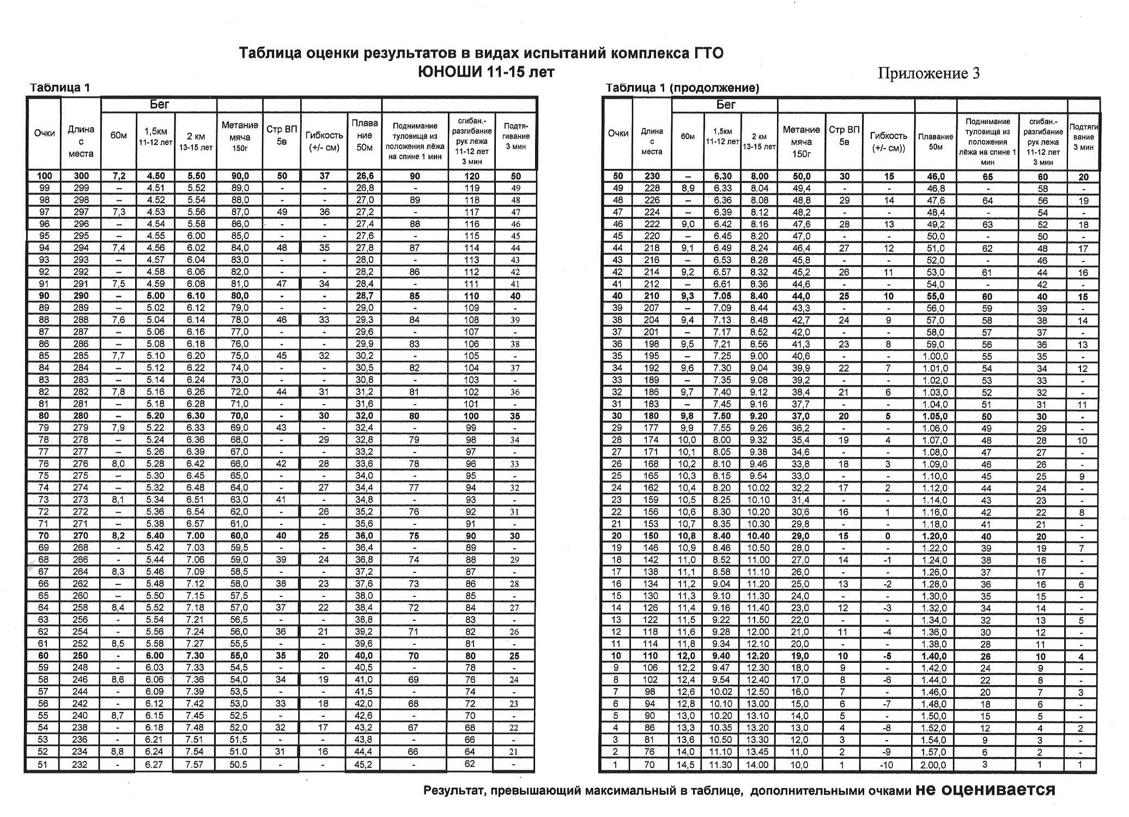

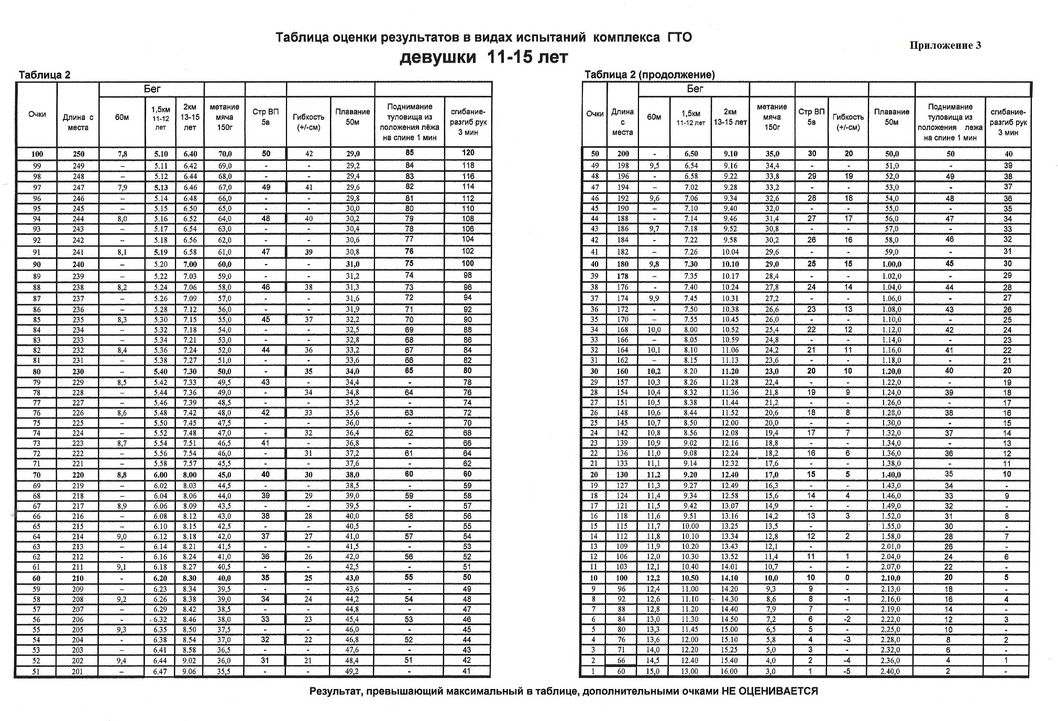

ПРИЛОЖЕНИЕ № 4
к Положению о муниципальном этапе Фестиваля Всероссийского
физкультурно-спортивного комплекса "Готов к труду и обороне" (ГТО)

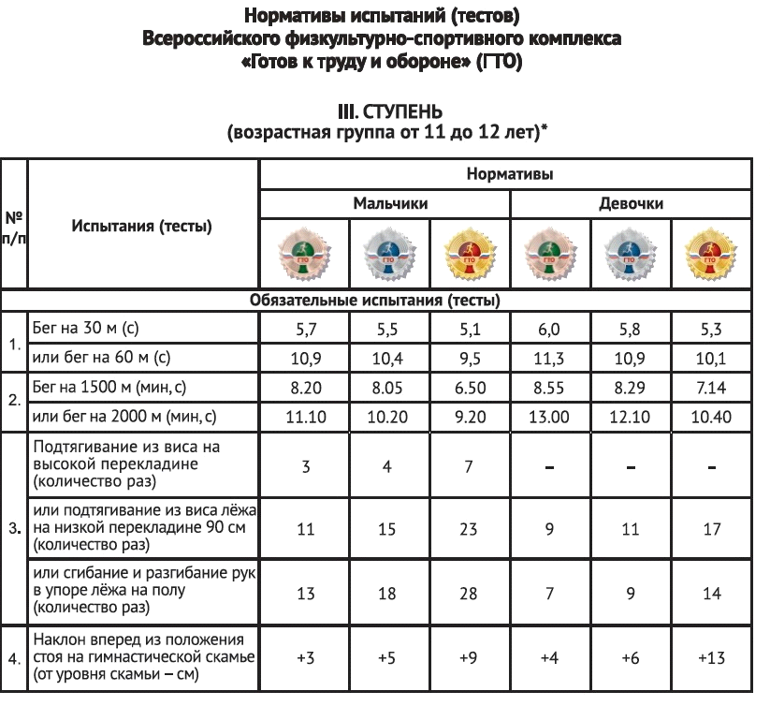

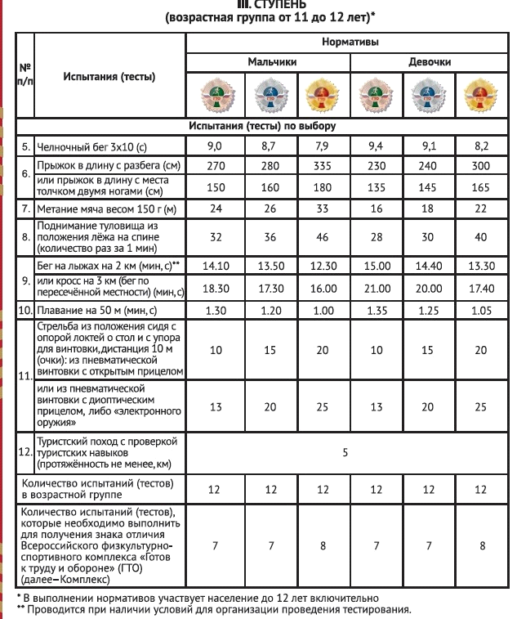

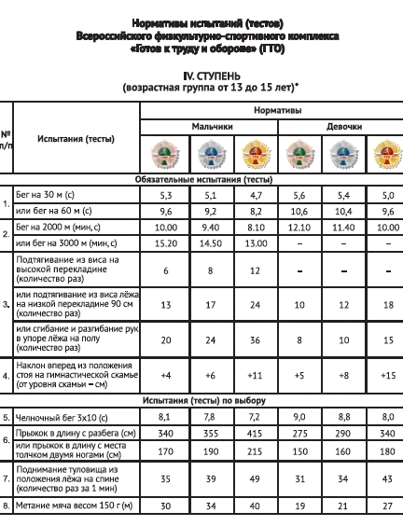

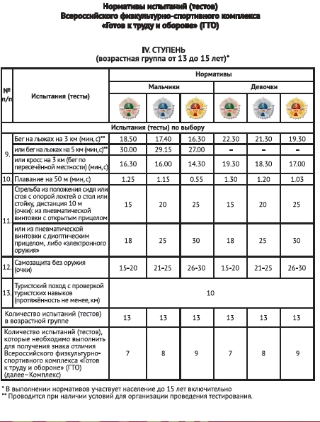

ПРИЛОЖЕНИЕ № 5
к Положению о муниципальном этапе Фестиваля Всероссийского
физкультурно-спортивного комплекса "Готов к труду и обороне" (ГТО)

Согласие родителя (законного представителя)
на обработку персональных данных участника муниципального
этапа Фестиваля Всероссийского физкультурно-спортивного комплекса
"Готов к труду и обороне" (ГТО)

Я, ______________________________________________________________________________,
(Фамилия, имя, отчество)
проживающий(ая) по адресу __________________________________________________________,
паспорт____________________________________________ № ___________________________ выдан____________________________________________________________________________
_________________________________________________________________________________
(кем и когда выдан)
даю согласие на обработку персональных данных моего ребенка (опекаемого), _________________________________________________________________________________,
(Фамилия, имя, отчество)
проживающего по адресу __________________________________________________________,
паспорт (свидетельство о рождении) ___________ № ___________________________________
выдан ________________________________________________________________________________
(кем и когда выдан)

" ___" _______________ 2022 г. _________________ ____________________
(подпись) (расшифровка)

________________________

